Добрый день!  
Мы рады, что вы заинтересовались обучением на цифровой кафедре. Для регистрации на курсы, пожалуйста, следуйте приведенной ниже инструкции.

1. Перейдите на платформу по ссылке: <https://reg-digital.mephi.ru/>

и нажмите кнопку «Регистрация»

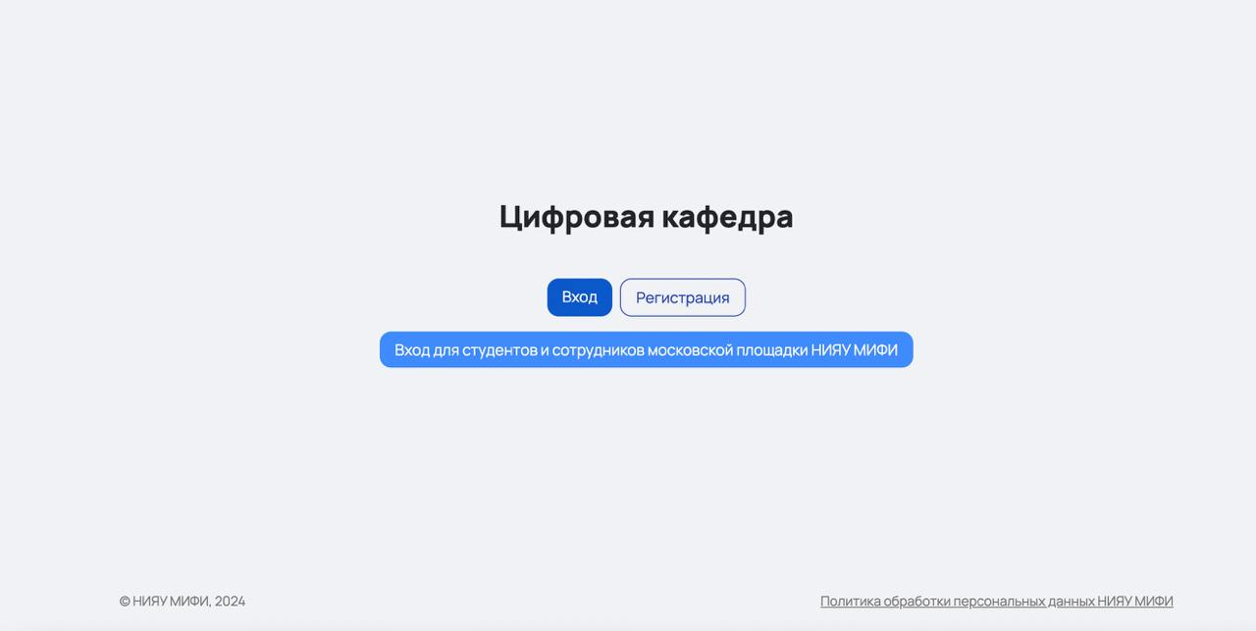



1. Заполните регистрационную форму, указав все необходимые данные.

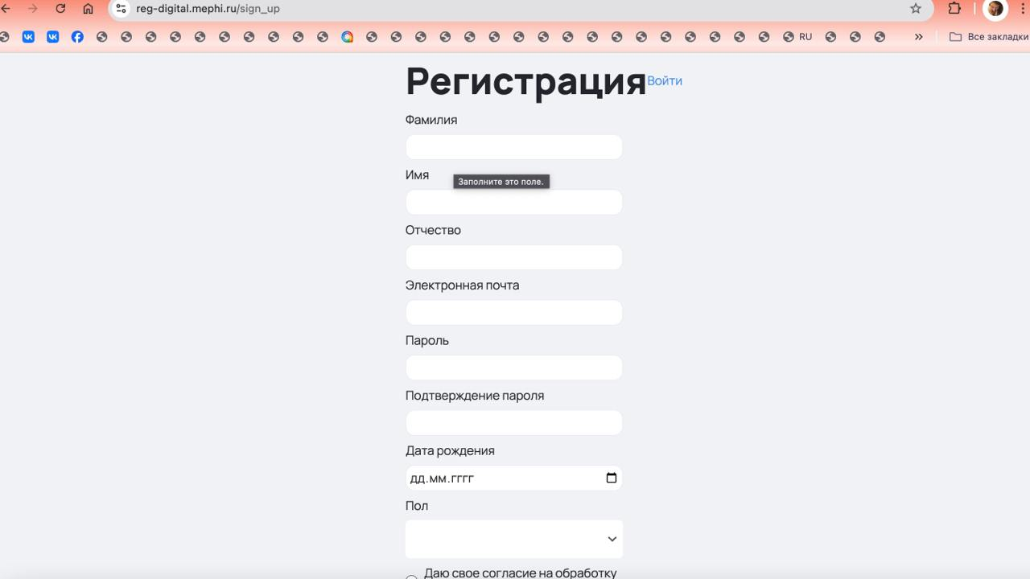

1. После отправки формы на указанную вами электронную почту придет письмо с подтверждением.

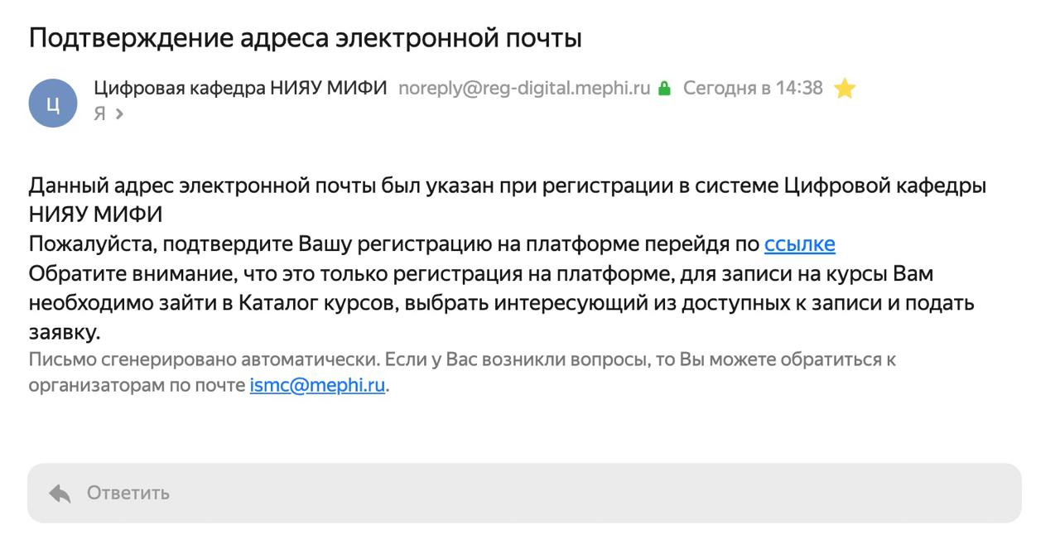

1. Перейдите по ссылке в письме, чтобы подтвердить ваш адрес электронной почты. После подтверждения вы будете автоматически перенаправлены в ваш личный кабинет, где можно подать заявку на обучение по интересующей вас программе, заполнив соответствующие поля.

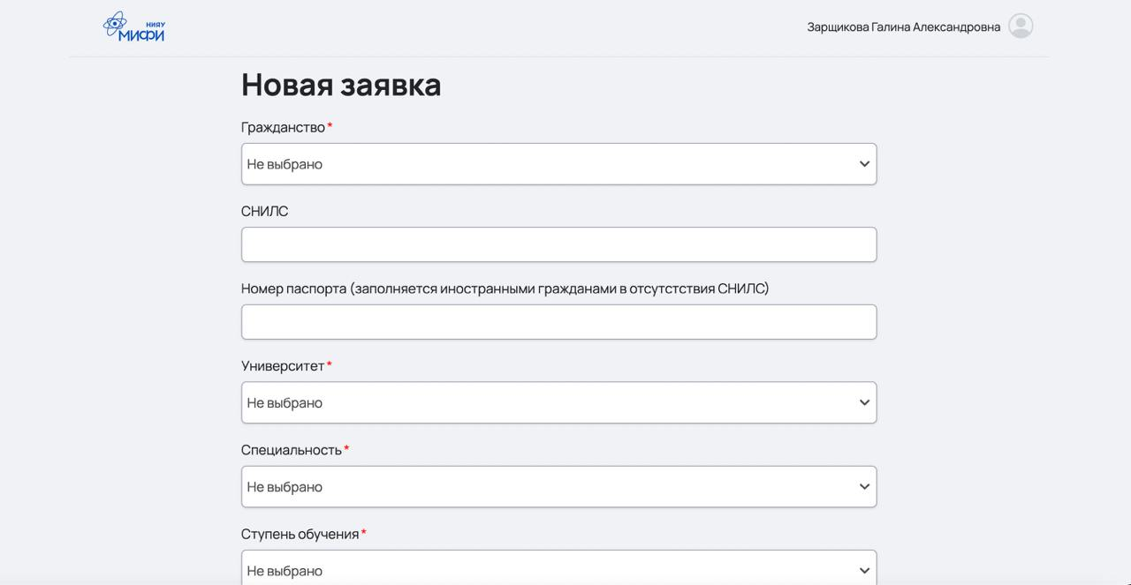



1. После полного заполнения всех полей заявки появится вкладка с кнопкой «Скачать заявление». Нажмите на неё.

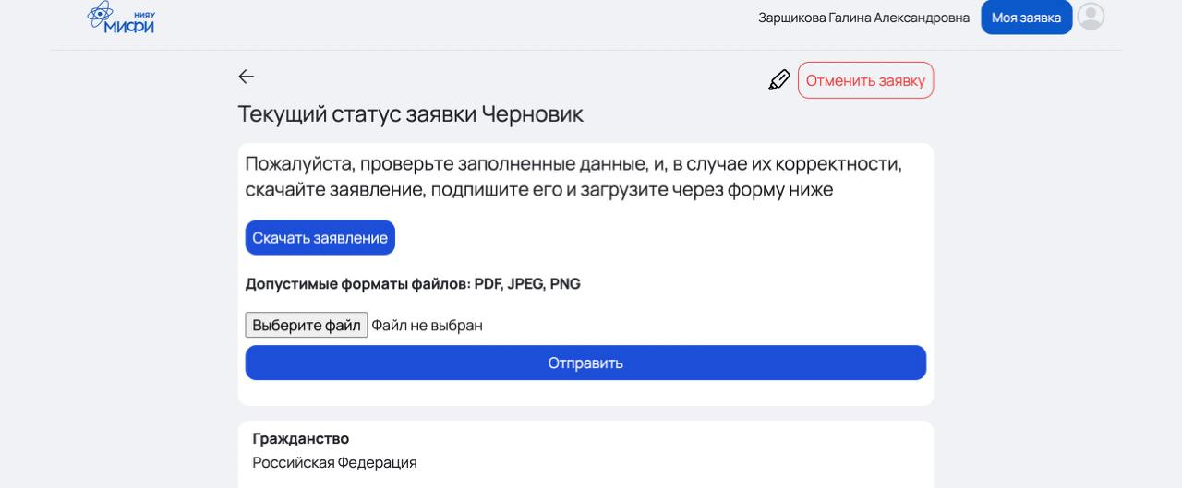



1. Скачанное заявление необходимо подписать и снова загрузить на платформу в формате PDF, JPEG или PNG

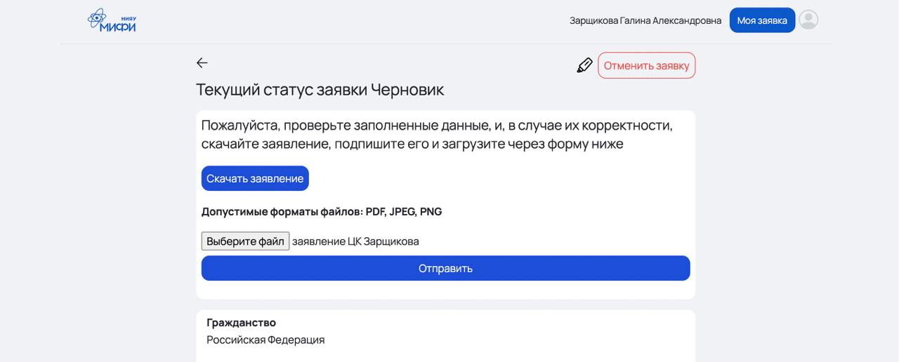



1. После загрузки заявления его статус изменится «На проверке».





1. По результатам проверки на вашу электронную почту придет уведомление об одобрении заявки. В случае, если заявление не будет одобрено, вам будут направлены рекомендации по его доработке.

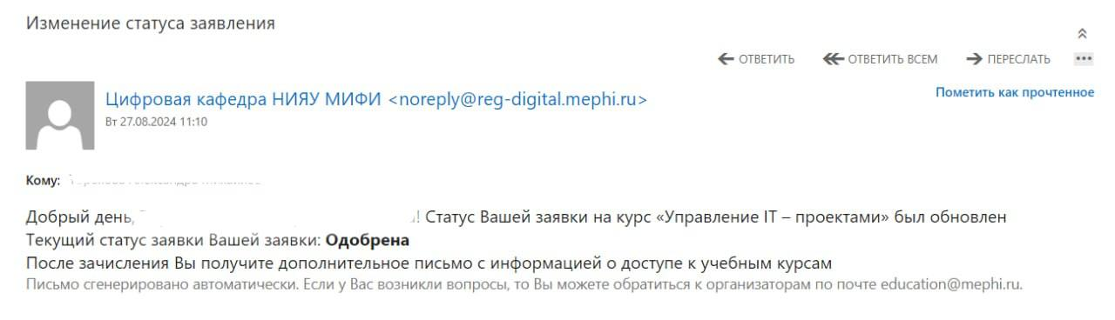

Если у вас возникнут вопросы или трудности, не стесняйтесь обращаться за помощью в наш чат-бот <https://t.me/digital_mephi_bot>

или по электронной почте [education@mephi.ru](mailto:education@mephi.ru)

Желаем вам успехов в обучении!

